基本情報

# 基本情報

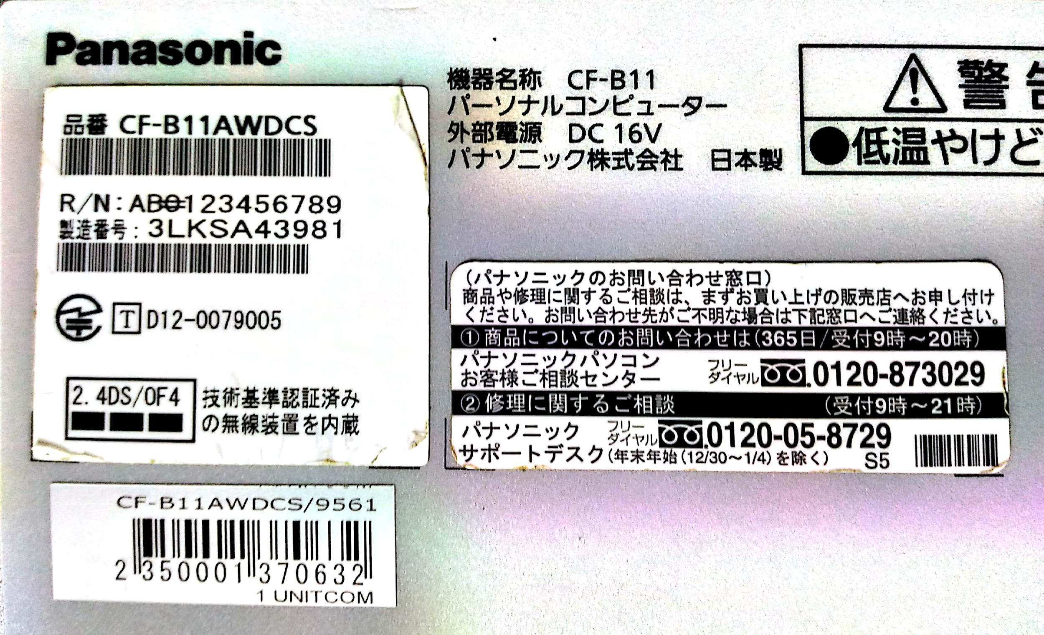

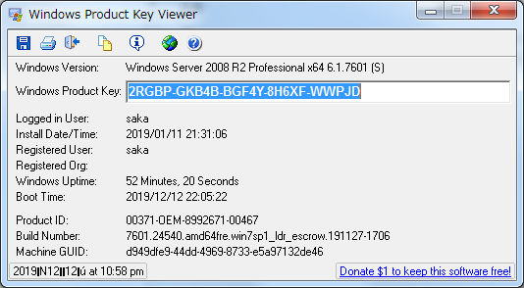

Windows Product Key Viewer v1.07 - by RJL Software, Inc.

http://www.rjlsoftware.com/

Windows Version: Windows Server 2008 R2 Professional x64 6.1.7601 (S)

Product Key: 2RGBP-GKB4B-BGF4Y-8H6XF-WWPJD

Logged in User: saka

Install Date/Time: 2019/01/11 21:31:06

Registered User: saka

Registered Organization:

Windows Uptime: 52 Minutes, 20 Seconds

Boot Time: 2019/12/12 22:05:22

Product ID: 00371-OEM-8992671-00467

Build Number: 7601.24540.amd64fre.win7sp1_ldr_escrow.191127-1706

Machine GUID: d949dfe9-44dd-4969-8733-e5a97132de46

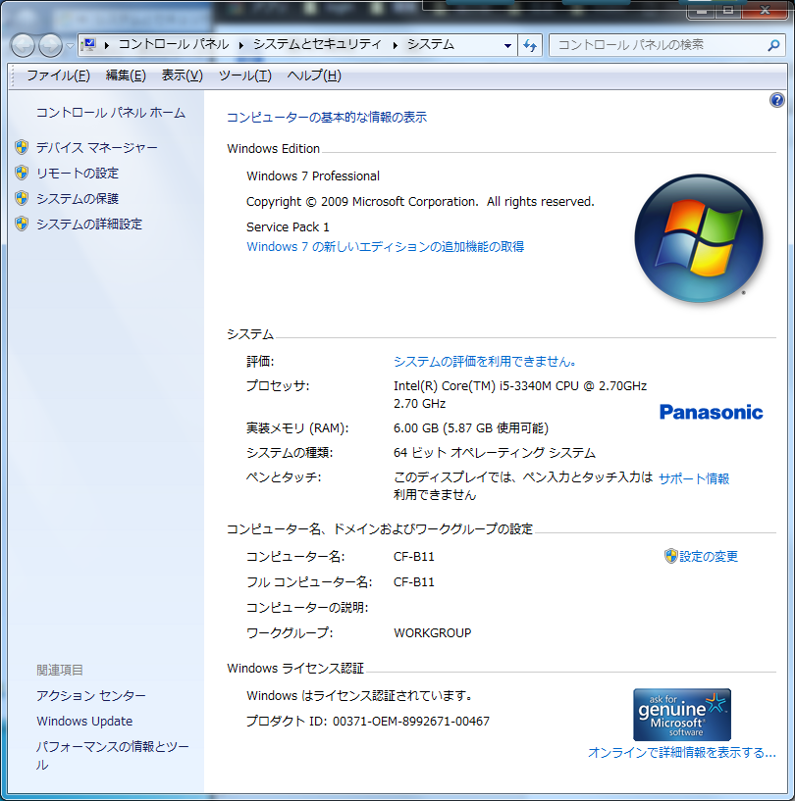

**Let's note B11 CF-B11AWDCS　のスペック・仕様・特長**



[他のノートパソコンをスペック検索！](https://kakaku.com/specsearch/0020/)

| **基本スペック** | | | |
| --- | --- | --- | --- |
| 液晶サイズ | 15.6 インチ | 解像度 | フルHD (1920x1080) |
| 表面処理 |  | ワイド画面 | [○](https://kakaku.com/pc/note-pc/itemlist.aspx?pdf_Spec001=1) |
| タッチパネル |  | 2in1タイプ |  |
| CPU | Core i5 3340M(Ivy Bridge)  2.7GHz/2コア | CPUスコア | 4244 |
| ストレージ容量 |  | HDD回転数 |  |
| メモリ容量 | 4GB | メモリ規格 | DDR3L PC3-10600 |
| メモリスロット（空き） | 1(1) |  |  |
| **詳細スペック** | | | |
| ビデオチップ | Intel HD Graphics 4000 | ビデオメモリ | 1544MB |
| ドライブ規格 | DVD±R/±RW/RAM/±RDL | SIMフリー対応 |  |
| 無線LAN | IEEE802.11a (54Mbps)  IEEE802.11b (11Mbps)  IEEE802.11g (54Mbps)  IEEE802.11n | LAN | 10/100/1000Mbps |
| モバイル通信機能 |  | Wi-Fi Direct対応 |  |
| NFC |  | WiDi対応 | [○](https://kakaku.com/pc/note-pc/itemlist.aspx?pdf_Spec056=1) |
| 生体認証 |  | インターフェース |  |
| その他 | HDMI端子  USB3.0  VGA端子 | Ultrabook |  |
| OS | Windows 7 Professional 32bit | Office詳細 |  |
| 駆動時間 |  | センサー |  |
| ゲーミングPC |  | ファンレス |  |
| USB Power Delivery |  |  |  |
| **コンテンツ保護** | | | |
| SeeQVault対応 |  |  |  |
| **チューナー** | | | |
| 地上デジタルチューナー |  |  |  |
| **サイズ･重量** | | | |
| 幅x高さx奥行 | 370.8x43.2x229 mm | 重量 | 1.87 kg |
| **カラー** | | | |
| カラー | シルバー系 |  |  |